Муниципальное автономное дошкольное образовательное учреждение
Центр развития ребёнка – Детский сад «Сказка»

Весёлый этикет
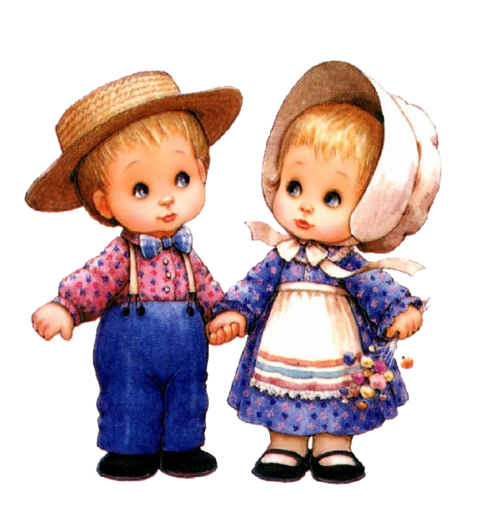Руководитель проекта:
Осинцева Ольга Владимировна
воспитатель МАДОУ «Сказка»
дети подготовительной группы. , родители

Паспорт проекта

Сфера использования образовательное пространство ДОУ.
Вид проекта: практико - ориентированный.
Срок реализации: краткосрочный - три месяца (октябрь- декабрь 2020г.).
Участники проекта: дети подготовительной группы, воспитатели, музыкальный руководитель, родители.
Форма проведения: групповой.

Цель проекта: развитие коммуникативных навыков у детей.

Задачи:
1. Формировать культуру взаимоотношений: быть доброжелательными, вежливыми.
2. Развивать культурно - гигиенические навыки. Воспитывать опрятность.
3. закреплять знания о правилах поведения за столом.
4. Воспитывать уважение к окружающим людям.

Актуальность проекта:
Вопросы нравственного воспитания подрастающего поколения всё острее встают перед нашим обществом в последнее время. Педагоги отмечают повышенную агрессивность, конфликтность дошкольников, нежелание понять внутренний мир другого человека. Низкая культура окружающего социума негативно сказывается и на детях.

На развитие у детей представлений о морали одновременно оказывают влияние семья, детский сад, окружающая действительность. В настоящее время необычайно возрос интерес к проблемам формирования культуры поведения. Неумение грамотно использовать правила речевого этикета на работе, в кругу друзей, дома создаёт человеку определённую репутацию, которая усложняет его отношения с людьми, мешает в жизни.
Поэтому с детства следует формировать у детей этические нормы поведения.
Эта проблема особенно актуальна в наши дни, когда, с одной стороны, наблюдается снижение уровня культуры общения, поведения вследствие многих причин, а с другой - общество идёт вперёд, предъявляя новые требования к личности - наличие образования и культуры.
Перед педагогами и родителями в настоящее время стоит задача воспитания высокообразованного и воспитанного молодого поколения, владеющего всеми достижениями созданной человечеством культуры. Поведенческая культура является частью общественной и включает в себя обычаи, традиции, нравы, этикет, а также связанные с поведением этические и эстетические взгляды.

В дошкольном возрасте источником представлений о нравственной стороне жизни является взрослый. Ребёнок, общаясь со взрослым, перенимает его опыт поведения.
Чтобы добиться наибольшего эффекта в усвоении дошкольниками этических норм поведения, необходимо постоянно обращать внимание на поведение детей в группе и семье. Поэтому важно установить тесный контакт с родителями, с тем, чтобы предъявлять к ребёнку единые требования.

Ожидаемый результат: овладение детьми разными формами и способами культурного поведения, умение применять их в различных жизненных ситуациях.

Этапы овладения детьми правилами этикета:
1. Знакомство с правилами этикета (беседы, тематические занятия, чтение художественной литературы).
2. Закрепление знаний через совместную деятельность в уголке этикета (сюжетно-ролевые игры, дидактические игры, беседы, тематические занятия, развлечение, обыгрывание ситуаций, игры-драматизации)
3. Самостоятельное выполнение правил этикета в соответствии с конкретной ситуацией.

Продукт проекта:
Книжки – малышки по правилам этикета
Стенгазета: "Весёлый этикет".
Информация для родителей: "Весёлый этикет".

I этап: подготовительный.
1. Подбор и изучение литературы по теме:
Н.Е. Богуславская, Н.А. Купина «Весёлый этикет».
Е.А.Алябьева «Дни этики в детском саду».
Т.А. Шорыгина «Вежливые сказки».
2. Составление перспективного плана проектной деятельности.
3. Подбор дидактических игр по теме: «Этикет».
4. Подбор художественной литературы для чтения детям.
5. Создание атмосферы общей культуры и красоты в группе.
6. Совершенствование необходимой материально-технической базы и развивающей предметной среды: экран, проектор, детские презентации по теме, дидактические игры; пластилин, белая и цветная бумага, кисточки для клея и рисования, гуашь разных цветов, тряпочки для клея, салфетки, атрибуты для сюжетно - ролевых игр, подбор музыкальное сопровождение для песен и танцев.
II этап: основной
Образовательные области | Виды детской деятельности
Социально - коммуникативное развитие  Речевое развитие  Познавательное развитие  Художественно - эстетическое развитие  Физическое развитие | Сюжетно - ролевые игры:  "Семья", "Магазин", "Детский сад", "Шофёры", "Дочки - матери", "Больница".  Настольные и дидактические игры:  "Что такое хорошо и что такое плохо", "Наши чувства и эмоции", "Назови ласково", "Перемешанные картинки", "Одеваем куклу", "Подари подарок", "Как принимать гостей", "Весёлый этикет", "Что нужно кукле", "Что ты можешь сказать о них".  Театрализованная деятельность:  "Давайте познакомимся", "Очень жить на свете туго без подруги или друга", "Каждый хочет заиньке помочь", "Встречайте гостей".  Беседы:  "Что взял клади на место", "Вежливые слова", "Волшебный круг", "Мы дружная семья", "Хорошим быть приятно", "Что такое хорошо и что такое плохо", "Аккуратным и чистым быть приятно".  Чтение художественной литературы:  . А. Барто «Девочка – ревушка», «Девочка – чумазая».  2. К. Чуковский «Мойдодыр».  3. С. Маршак «Сказка о глупом мышонке».  4. В. Маяковский «Что такое хорошо, что такое плохо».  5. К. Ушинский «Вместе тесно, а врозь скучно».  6. Венгерская сказка «Два жадных медвежонка». Украинская сказка «Колосок».  7. З. Александрова «Купание».  8. З. Александрова «Что взяла, клади на место».  9. Т. А.Шарыгина «Вежливые сказки»  а) «Упрямый утенок»,  б) «Вежливые бельчата»,  в) «Как попугай Таню вежливости научил»,  г) «Чучело»,  д) «Вредная ворона»,  е) «Любимая игрушка».  10. Е. А.Алябьева «Поучительные сказки»  а) «Подружки»,  б) «Руки надо мыть»,  в) «Не хочу! Не буду!»,  г) «Подружки и новый друг»,  д) «Как Касюка-Пасюка спала в новом платье».  Организованная образовательная деятельность:  "Семья", "День рождение".  Лепка:  "Печенье для кукол", "Встречаем гостей", "Крендельки", "Бублики".  Аппликация:  "Красивая салфетка", "Вагончики едут, колёса стучат, везут они к бабушке любимых внучат", "Украсим коврик", "Разноцветные шарики".  Рисование:  "Подарок маме", "Игрушки для щенка", "Подарим шарики", "Подари мячик другу", "Весёлая тропинка", "Печенье на тарелочке", "Осенний ковёр", "Разноцветные мячи".  Музыка:  Разучивание песен:  "Маме" - слова и музыка Качаевой.  "Бабушка" - слова и музыка Картушиной.  Эстонская народная песня "Рыбачек".  Пляска:  "Поссорились - помирились", "Дружные пары", "Буги - вуги".  Подвижные игры:  "Раздувайся пузырь", "Лохматый пёс", "Солнышко и дождик", "Карусель", "У медведя во бору". "Ровным кругом", "Волшебный кружочек".  Пальчиковые игры:  "Здравствуй, солнце золотое!",  "Здравствуй", "Моем руки", "Шалун", "В гости", "Дружные пальчики", "Радуются взрослые и дети", "Утром". "Детский сад".

Взаимодействие с родителями:
Цель: повышать педагогическую культуру семьи, привлекать родителей к активному участию в воспитательно - образовательном процессе детского сада.
Задачи:
1. Привлечение родителей к активному участию в организации, планировании деятельности дошкольного учреждения.
2. Создание творческой атмосферы для родителей.
3. Обеспечение оптимальных условий для саморазвития и самореализации родителей в освоении ими различных социальных ролей.
4. Изменение позиции родителей по отношению к деятельности дошкольного учреждения.

Формы работы | Мероприятия
Консультации | "Весёлый этикет".  "История возникновения этикета"
Тематические выставки | "Как научить ребёнка здороваться".  "Что такое этикет".
Родительское собрание | "Роль этикета в воспитании дошкольников"
Тренинговое занятие | "Зачем дошкольнику этикет"
Совместная деятельность детей и родителей - оформление стенгазеты | "Весёлый этикет"

III этап: презентация проекта.
Развлечение с участием родителей: "Приходите в гости".
Презентация книжек – малышек, изготовленных совместно родители - дети

Приложение №1
Дидактические игры
Игра: "Назови ласково".
Цель:Учить детей называть друг друга ласковыми именами. Формировать доброжелательное отношение к сверстникам. Обогащать словарь, употребляя слова с уменьшительно - ласкательными суффиксами.
Ход игры:Приходят Хрюша и Степашка и рассказывают детям, что когда они играют вместе, то иногда обзывают друг друга. Это очень обидно. Спрашивают у детей, как они называют друг друга, знают ли они ласковые имена, какое имя каждому больше нравится. Дети стоят в кругу, по очереди обращаются друг к другу, называя ласково по имени, даря цветок.
Воспитатель показывает детям варианты, обращает внимание на то, как приятно, когда тебя называют ласково по имени.
( "Дни этикета в детском саду" Е. А. Алябьева, стр. 21)

Игра: "Как принимать гостя".
Цель:
Учить формам вежливого обращения. Развивать фразовую речь, интонационную выразительность. Воспитывать желание быть вежливым, приятным.
Оборудование:
Кукольная посуда, кукольный стол.
Ход игры:
Хрюшу приглашают за кукольный стол.
Воспитатель: Хрюша, мы тебя приглашаем за стол позавтракать с нами.
Хрюша, приятного тебе аппетита.
Хрюша, ешь на здоровье.
Воспитатель даёт образцы культурной речи, а дети повторяют).
( "Дни этикета в детском саду" Е.А. Алябьева, стр. 16)

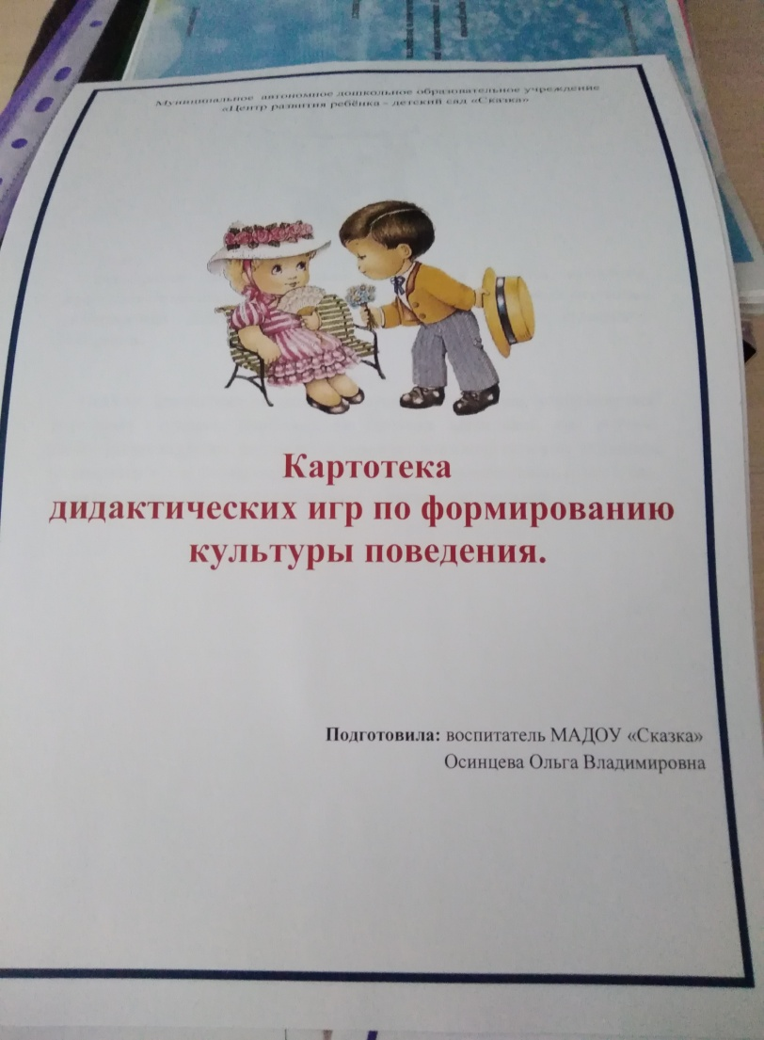
Приложение №2
Зачем дошкольнику этикет?
Тренинговое занятие с родителями.
Цель занятия:
Познакомить родителей с задачами обучения этикету детей дошкольного возраста, наметить пути совместной работы с родителями по данному вопросу.
Задачи занятия:
- раскрыть особенности обучения этикету в условиях детского сада;
- определить разницу семейного и общественного (в данном случае, детского сада) подхода в данном вопросе;
- выработать эффективные навыки взаимодействия по данному вопросу со всеми участниками образовательного процесса: детьми, родителями, педагогами;
- сформировать желание у родителей обращать внимание на этикет детей в повседневной семейной жизни.
Оборудование:
Бланки мини-опросника «Нужен ли дошкольнику этикет?», дидактическая игра «Столик, накройся!», памятка для родителей «Руководящие указания для родителей», подборка вопросов для брейн-ринга, заготовки для упражнения «Скажи комплимент»
1. Приветствие. Упражнение «Ассоциации».
Участники группы, обозначают себя каким-либо предметом (кухонная, столовая, чайная, кофейная посуда), делают зарисовку и называют себя, обосновывая свой выбор.
Цель: помочь участникам лучше узнать друг друга, сократить дистанцию в общении.
2. Заполнение участниками Клуба бланка мини-опросника «Нужен ли дошкольнику этикет?»
Цель: проанализировать ответы участников с целью выяснения значимости для них данного вопроса.
3. Консультация «Что такое этикет?»
4. Анализ мини-опросников.
5. Дискуссия по данному вопросу.
6. Руководящие указания для родителей (раздаются каждому родителю в виде памяток).
7. Игра «Птичий двор».

Цель: распределение на группы, снятие чувства напряженности, благодаря включению в игровую ситуацию «здесь и сейчас».
Ход игры: каждый участник с закрытыми глазами звукоподражанием ищет себе участников группы с таким же звукоподражанием.
8. Дидактическая игра «Столик, накройся!».
Цель: Закрепить навыки сервировки детского стола.
Ход игры: члены группы вытягивают листочки с меню на разные этапы питания (завтрак, обед, полдник, ужин) и по карточкам с условными обозначениями накрывают столы при помощи плоскостных фигур.

9. Экспресс-опрос родителей «Как вы в семье накрываете на стол?».
10. Упражнение «Повтори за мной».
Цель: обеспечить каждому из участников многообразие личных контактов с различными участниками группы.
Ход упражнения: каждый участник повторяет по кругу движения показанные другими участниками занятия. Движения произвольные, на усмотрение самих участников.
11. Упражнение «Давайте говорить друг другу комплименты».
Цель: экспериментальным путем проверить и показать участникам круга субъективное значение термина «комплимент» и его важность в коммуникации.
Ход упражнения: каждый участник берет заготовку – комплимент и говорит соседу по кругу слева.
12. Рефлексия «Семейные заповеди».
Цель: ввести в коллективное понимание группы готовность говорить об эмоциях и чувствах.
Участникам Клуба предлагается назвать все происходящее одним словом и на доску поместить по мере важности три предмета: цветок, бутон и листок
узнала и научилась многому (цветок);
все это мне знакомо, мы используем это в семье (бутон);
считаю, что зря потеряла время (листочек).
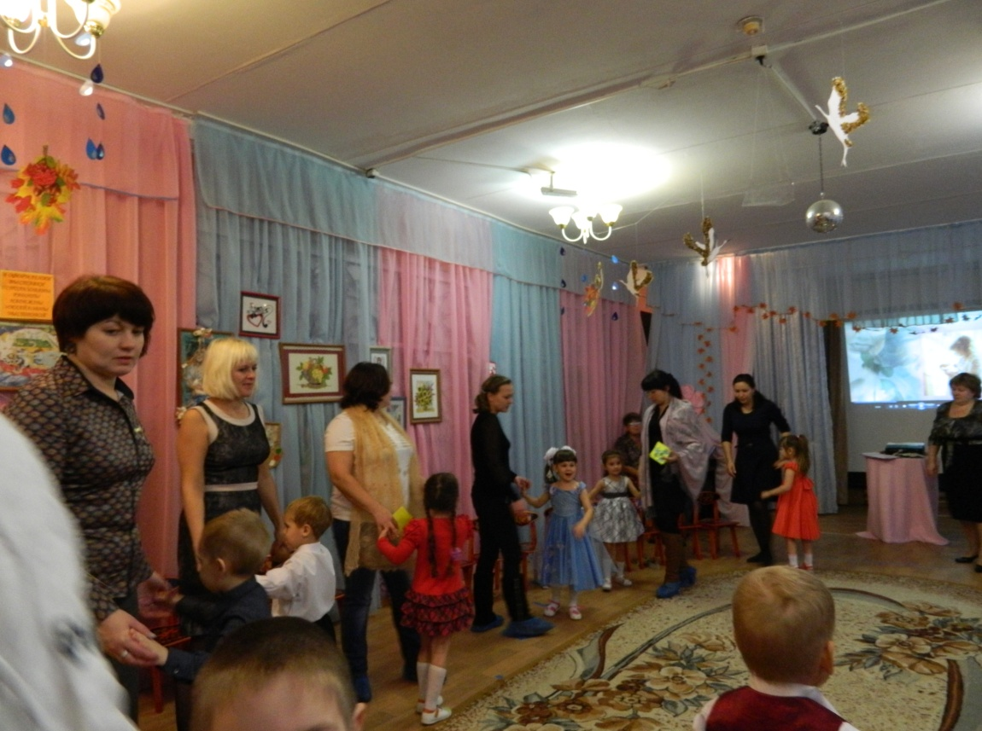

Приложения № 3
Родительский уголок
«ЧТО ТАКОЕ ЭТИКЕТ?»
Что такое этикет –
Знать должны мы с детских лет.
Это – нормы поведения:
Как ходить на День рождения?
Как знакомиться?
Как есть?
Как звонить?
Как встать?
Как сесть?
Как здороваться со взрослым?
Много разных есть вопросов.
И на них даёт ответ
Этот самый этикет.
(А. Усачёв)
Есть в жизни вещи, которые никогда не выйдут из моды и одна из них - это хорошие манеры. Прививать их необходимо с самого раннего детства, так сказать, чтоб дети впитывали правила этикета с молоком матери. Тогда ребёнку, впоследствии, будет легче адаптироваться в социуме.

ДЕТИ ЗЕРКАЛО СВОИХ РОДИТЕЛЕЙ
В деле прививания хороших манер следует начать с себя, так как именно Вы являетесь для ребёнка примером для подражания.
Недаром существует пословица: «Яблоко от яблони далеко не падает». Навряд ли, у родителей пренебрегающих правилами хорошего поведения вырастит чадо, способное вести себя по правилам этикета.
Своим ежедневным примером родители воспитывают у подрастающего поколения вежливость, внимательность и заботу к окружающим. Такие повседневные примеры, как уступить место в общественном транспорте женщине или пожилому человеку; слова благодарности в любом месте, где Вам оказали услугу, будь - то магазин или дом; слова приветствия при встрече с знакомыми людьми станут ярчайшими примерами для ребёнка.
Пусть в Вашей повседневной жизни всегда присутствуют такие слова, как: спасибо, благодарю; будьте добры, пожалуйста; доброе утро (доброго времени суток), спокойной ночи; здравствуйте, до свидания и т.д.
ЭТИКЕТ ДЛЯ МАЛЫШЕЙ
Маленькие дети до года уже способны различить интонацию и запоминать всё сказанное, именно в этот период жизни ребёнка складывается его будущий лексикон. Чем чаще Вы будете говорить слова приветствия, пожелания доброго утра и спокойного сна, желать приятного аппетита своему крохе, тем больше он запомнит. И немного повзрослев, он вполне осознано и уместно начнёт употреблять все услышанные ранее вежливые слова.

ПРАВИЛА ХОРОШЕГО ПОВЕДЕНИЯ ДЛЯ ДЕТЕЙ, ИЛИ ОБУЧАЕМСЯ ИГРАЮЧИ
Как известно, дети не очень любят уроки хороших манер.
Для детей это скучно и не интересно. Ко всему прочему добавляются оклики родителей - «не чавкай», «убери локти со стола», «сиди ровно» и прочее. В итоге у детей формируется негативное восприятие к обсуждаемой теме.
В сложившейся ситуации получается эффект с точностью до наоборот - крохи пытаясь продемонстрировать свою независимость, ведут себя наперекор всем нареканиям. Маленький ребёнок плохо воспринимает сухие слова: «сделай именно так», им нужны яркие примеры.
Лучшее, что они воспринимают - это, конечно же, игра. Попробуйте поиграть с ребёнком в куклы и в процессе игры обыграть, например, ситуацию «В гостях» или «В транспорте». Причём, пусть ребёнок принимает в ней самое активное участие.
Так же для привития хороших манер существует масса произведений: К.Чуковский «Федорино горе» и «Мойдодыр»; Б. Заходер «Очень вежливый индюк»; С. Маршак «Урок вежливости» и много других чудесных произведений.
Найдите время для прочтения столь великолепных произведений.

ПРАКТИКА - ЛУЧШИЙ УЧИТЕЛЬ.
Как говорится, «теория без практики - даром потраченное время». Выводите кроху в свет, почаще бывайте в театрах, в гостях, в музеях, в кафе и других общественных местах. Так ребёнок быстрее освоит правила этикета в обществе.

ПРИВЕТСТВИЯ
Для прощания и встречи
Много есть различных слов:
"Добрый день!" и "Добрый вечер!",
"До свиданья!", "Будь здоров!",
"Я вас рада видеть очень",
"Мы не виделись сто лет",
"Как дела?", "Спокойной ночи",
"Всем пока", "Прощай", "Привет",
"Буду рад вас видеть снова",
"Не прощаюсь!", "До утра!",
"Всем удачи!", "Будь здорова!"
И "Ни пуха, ни пера!".
(А. Усачёв)
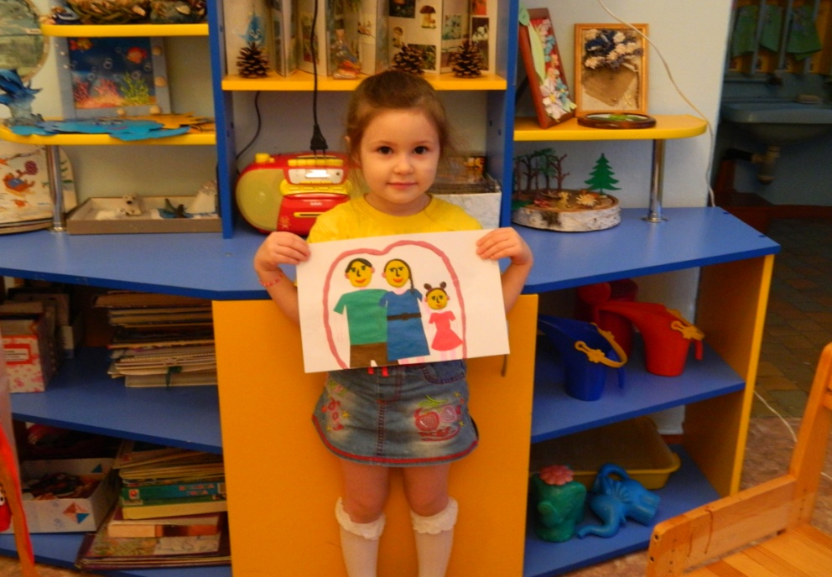

Приложение №4
Книжки – малышки для детей

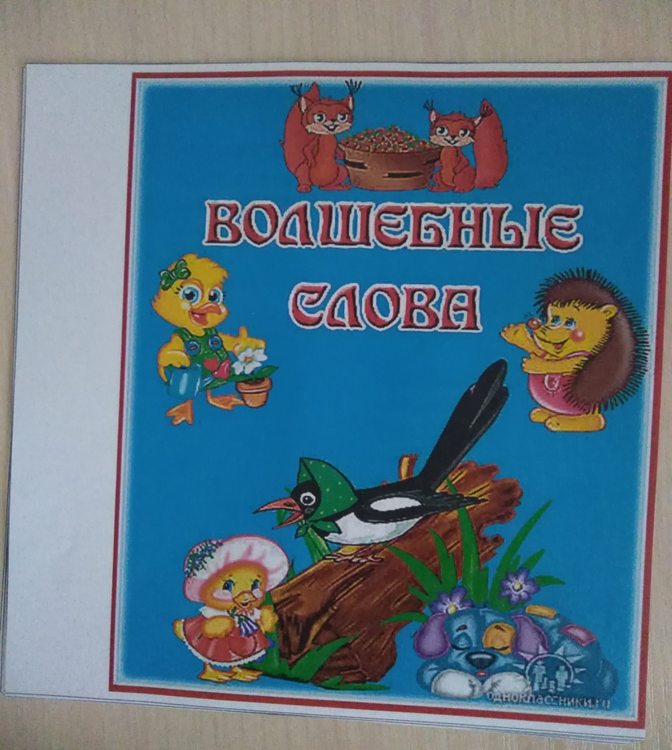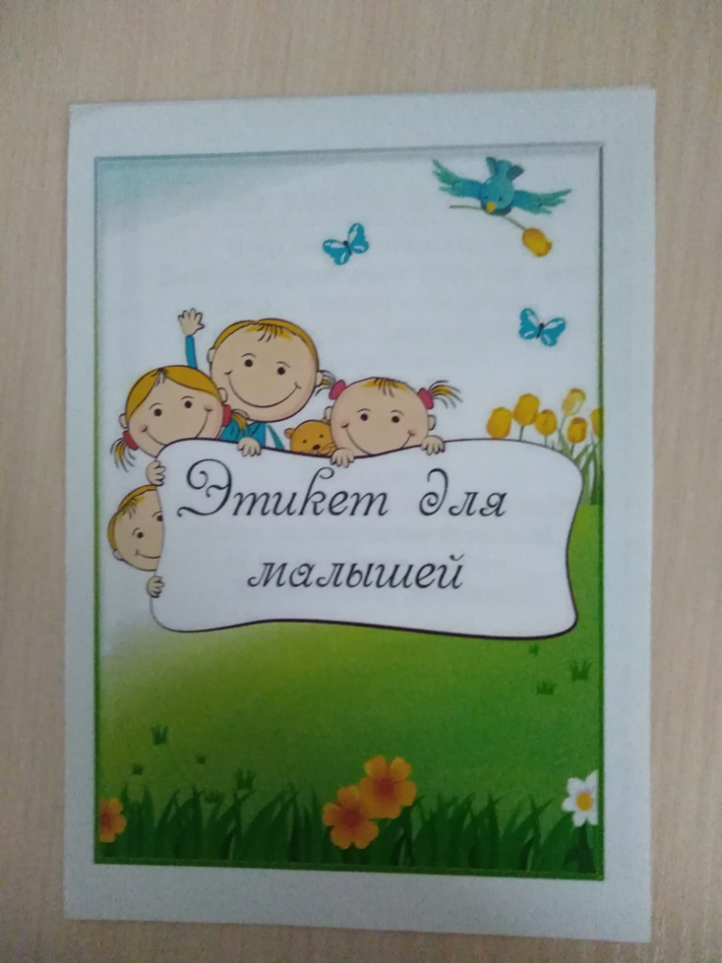

Используемая литература:

Н.Е. Богуславская, Н.А. Купина «Весёлый этикет».
Е.А.Алябьева «Дни этики в детском саду».
Т.А. Шорыгина «Вежливые сказки».

